淡江時報 第 1187 期
TA專業課程研習 武士戎鼓勵善用AI輔助教學
學生大代誌
【記者曾晨維淡水校園報導】學生事務處諮商職涯暨學習發展輔導中心，9月2日上午9時30分在B302A，為實習及實驗課程教學助理（TA）舉辦「教學專業課程研習營」，協助他們熟悉工作內容及掌握教學技巧，近40人參與。

學務長武士戎致詞時表示，擔任教學助理是優質的學習經驗，與學生互動及教學的過程中，可習得寶貴的溝通技巧。「善用AI工具輔助授課是非常重要的，AI會是課程教學的得力助手。」期勉大家都能體驗授課的樂趣，並從中獲得豐富的學習經驗。

諮輔中心主任宋鴻燕特別提醒，表達能力和教學技巧對於教學助理至關重要，「把別人教會」是有效的學習方式，更有助於深化自身的理解和知識掌握。專員張立卉則說明教學助理培訓、管考、資格認證、獎勵等制度，讓TA更加了解自己的權利與義務。

財金系講師張喻善以「如何成為一名優質TA」為題，分享擔任教學助理的心路歷程。他指出，TA除了教學外，也要扮演「心理輔導師」，引導學生克服學習困難，幫助他們在學習過程中找到方向並保持動力。

通識與核心課程中心講師胡延薇，以「新性平三法的二三事：從校園場域探討」為題，透過臺灣校園案例，宣導性別平權及面對性騷擾的處理方式，強調「擔任教學助理時，應與學生保持明確的師生界線，不可逾越。」

機械三盧宜萱表示，參加研習讓她深刻體會到，作為教學助理必須對任教科目具備一定的知識，才能進行深入的個別教學，這是合格TA的重要條件；在性平方面，每個人都應該尊重他人的界線，並能清楚判斷自己是否受到性騷擾，若感到不適可即時向相關單位或師長反映。

為促進助理們精進自我學習策略方法與技巧，特別安排在B1012電腦教室進行職能（Competency）、才能（Capacity）及創意（Creativity）3C進階培訓，由中文系助理教授陳姞淨主講「簡報製作技巧」，她以自身經驗教導助理們如何在AI生成簡報初稿後，再運用色彩、版面和視覺元素，將其調整成一份吸引人的簡報；「教案寫作」由師資培育中心主任林怡君傳授如何撰寫教學方案，提升學生學習成效。
2024/09/09

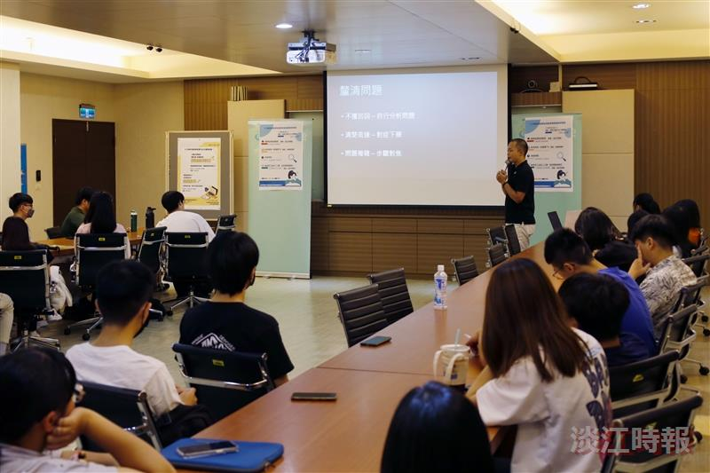
諮輔中心舉辦「教學助理研習營」，邀請財金系講師張喻善主講「如何成為一名優質TA」。（攝影／曾晨維）

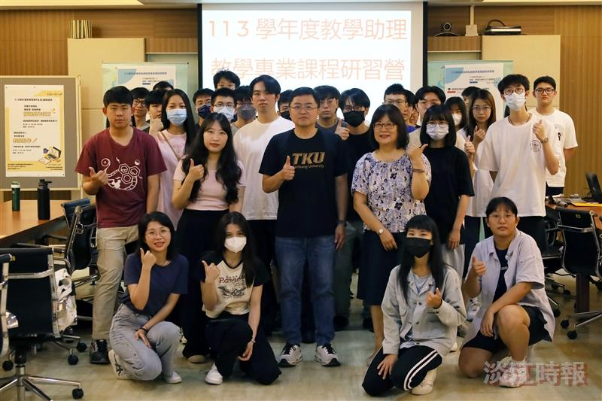
諮輔中心9月2日上午9時30分在B302A，為實習及實驗課程教學助理舉辦研習營。（攝影／曾晨維）

